一台集中绕组变频电机定子电场分布的仿真研究
李思齐，张立春，张文敏
（武汉船用电力推进装置研究所，武汉 430064）
摘 要：本文基于COMSOL Multiphysics建立了一台中压变频电机定子的部分绝缘结构的仿真模型，首先建立了槽部电场的二维模型，分别计算了变频运行时匝间绝缘和对地绝缘所承担的电应力，考察了浸渍过程中所产生的气泡位置、大小对于最大电场强度的影响，最后建立端部电场的三维模型，考察了半导体高阻带对于电场分布的影响。仿真结果表明本电机现行大部分绝缘结构足以承受变频运行时的应力，且有一定裕量用于后续优化。
关键词：变频电机；绝缘；电场分布；有限元法；
中图分类号：TM303.4 文献标识码：A 文章编号：1003-4862（xxxx）xx-xxxx-xx

Electric Field Distribution of A Wound-Winding Variable Frequency Motor
Li Siqi, Zhang Lichun, Zhang Wenmin
（Wuhan Institute of Marine Electric Propulsion, Wuhan 430064, China)
Abstract: A simulation model of the insulation structure of a medium-voltage variable frequency motor stator is established using COMSOL Multiphysics. Firstly, a two-dimensional model about the electric field in the slots is established. Secondly, the electric stress borne by the inter-turn insulation and ground insulation during variable frequency operation is examined. Thirdly, The influence of the location and size of bubbles generated during impregnation on the maximum electric field intensity is investigated. Finally, a three-dimensional model of the end-winding is established, and the influence of the semiconductor high-resistance zone on the electric field distribution is examined. The simulation results indicate that the majority of the insulation structures in the current motor are sufficient to withstand the stresses during variable frequency operation, and there is a certain margin available for subsequent optimization.
Keywords: Variable frequency motor, Insulation, Electric field distribution, Finite element method.

0 引言

随着第三代半导体技术的逐渐成熟，其在变频器开关器件中的应用也随之增多，这有效提升了变频器的功率密度并降低了开关损耗，但是同时变频电机的绝缘系统需要承受频率更高的脉冲电压，这对变频电机绝缘系统提出了新的挑战。目前对高频下变频电机定子电场分布的研究不全面，一些年代稍早的经典文献，使用阻抗匹配理论得到了“变频电机首匝电压约为额定电压两倍”这一结论[高频PWM脉冲波传输引起电机端子过电压的研究_万健如]，故而目前电机厂普遍按照额定电压等级的两倍对变频电机整体绕包绝缘。虽然普遍绕包较厚的绝缘可以有效地防止绝缘被击穿，但是增厚的绝缘会减少电机的槽满率，在功率不变的情况下，电机被迫采用更大的轴向长度，增加硅钢片、稀土材料的使用，影响电机性能的同时增加成本。

因此，对变频电机电场优化变频电机绝缘结构很有必要，为此，本文拟对一台16相电机的电场分布情况进行研究，

以便后续对其绝缘结构进行优化。本文在COMSOL Multiphysics商业仿真软件中建立此电机的局部模型并分析了其电场分布，相比其他同类软件，COMSOL Multiphysics对于多物理场耦合的支持较好，方便后续对端部温升等现象进行进一步仿真，同时其提供自适应的网格，在三维建模时可以帮助工程师更快地捕捉转角等特征的细节并使模型快速收敛。

1 电场仿真模型

本文对一台槽部和端部分别建立了静电场和电流场模型，主要研究了各绝缘层采用不同材料、导线倒圆角尺寸、端部采用半导体材料以及局部放电可能导致绝缘结构中出现的空气泡的位置、大小对于电场分布的影响。

1.1 槽部二维静电场仿真

本文所涉及的绝缘结构如图1所示，绕线形制为双层叠绕组，整距，不考虑相间绝缘，槽部(直线段)防晕采用低阻防晕带，端部绝缘采用中阻防晕带。

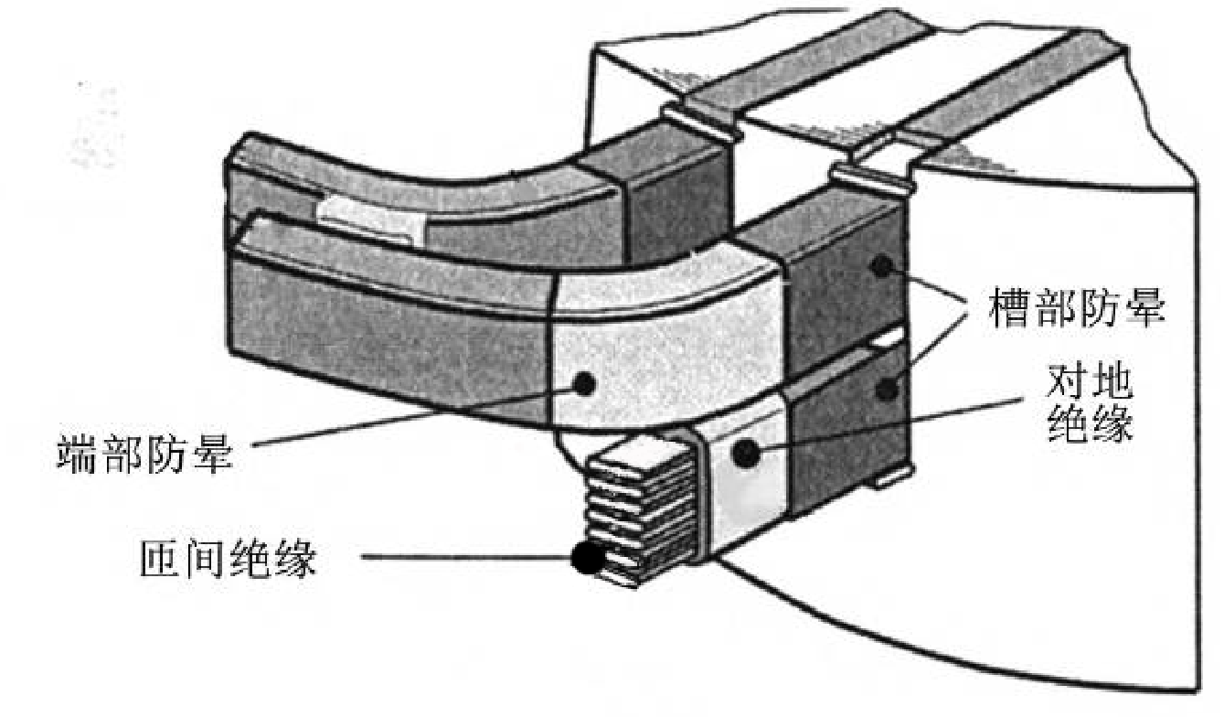

图1绝缘结构示意图

其中端部防晕采用高阻防晕带材料，其电导率与多种因素相关，在本文的工况下，可认为此材料电导率与电场强度之间呈以下非线性关系。

(1)

式中, 为电导率, 单位S / m; 为假设零电场下的初始电导率, 单位S / m; 为非线性系数, 单位mm / kV; E为电场强度, 单位kV / mm。

1.1.1对圆角尺寸的讨论

以下对槽部的二维静电场进行仿真以讨论圆角尺寸对于电场分布的影响，当圆角半径足够大的时候，可以近似用圆柱电极结构对其进行近似，则对应的电场强度计算公式为：

(2)

此式中r为内圆角曲率半径，所以预测在圆角附近出现最大电场强度且电场强度与圆角半径呈类似反比例函数关系。槽部二维静电场模型如图2所示。

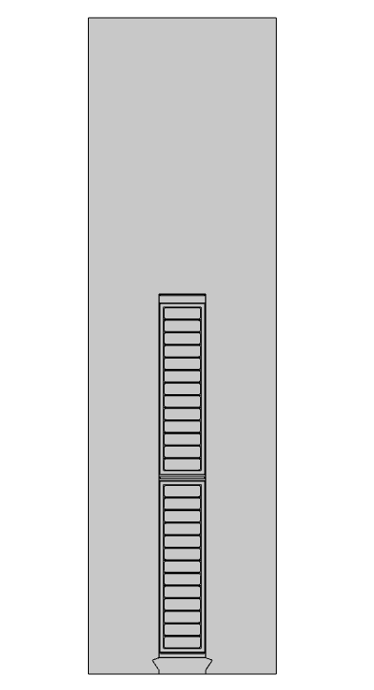

图2槽部二维静电场仿真模型

首先对变频电机面临的对地绝缘应力进行计算，设定额定电压为1300V从下层边靠近槽底的一匝输入，稳态时认为电压降沿导体均匀分布，按此电压分布加载得到如图3所示的仿真结果。

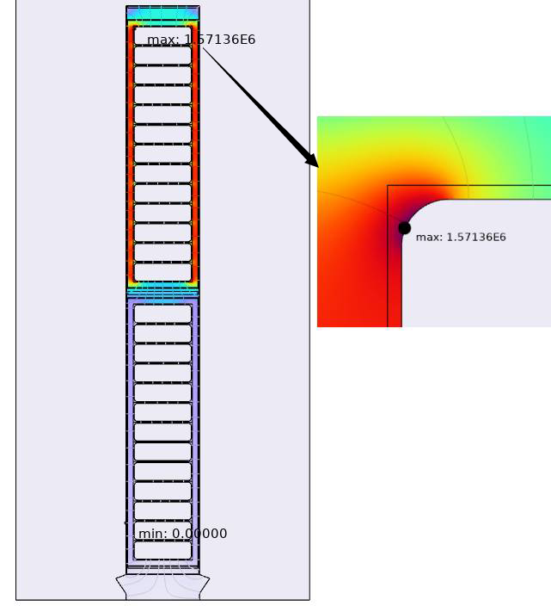

图3(a)【】圆角半径为0.8mm时对地电场仿真结果及其局部放大图

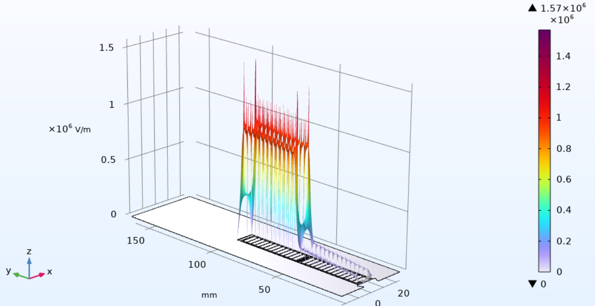

图3(b)【】对地电场仿真结果高度表达式

可见在仅考虑对地绝缘的情况下，变频电机电场强度的分布与电压大小的分布相关性较强，且靠近槽口槽底以及层间垫条的部位电场强度会明显高出周围区域，最大电场强度出现在铜导体圆角处。

对其圆角尺寸进行参数化扫描，探索其对最大电场强度的影响，得到如下结果：

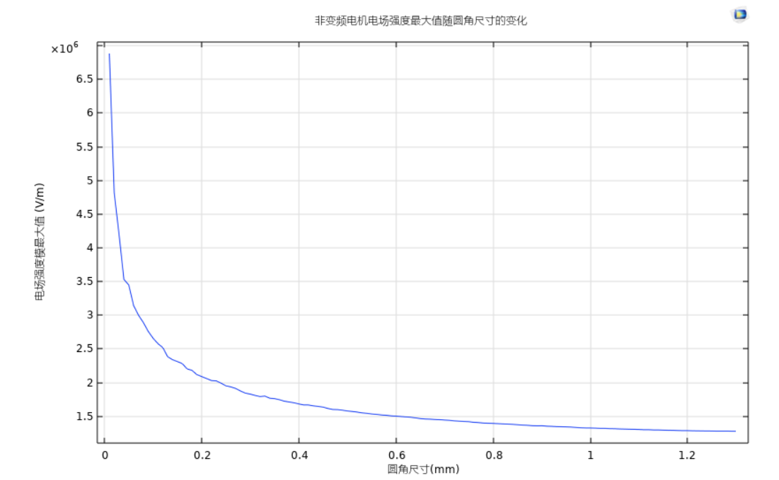

图4 对地绝缘电场强度最大值随圆角半径的变化

可见最大电场强度的大小和圆角半径成斜率下降速度非常快的近似反比例函数关系，符合预期，数值上比经验模型稍大，哈尔滨理工大学的学者[孙永鑫. 2020. 高压电机定子线棒绝缘结构优化与电寿命快速评估方法[D/OL]. 哈尔滨理工大学.]对利用定义的不均匀系数对解析的方法做了进一步改进使之与有限元结果更加接近，在此不过多赘述。

接下来对变频电机面临的匝间绝缘应力进行计算，将除了首匝之外的端口电压都设置为0，以模拟变频器输入的单个脉冲带来的瞬时绝缘应力。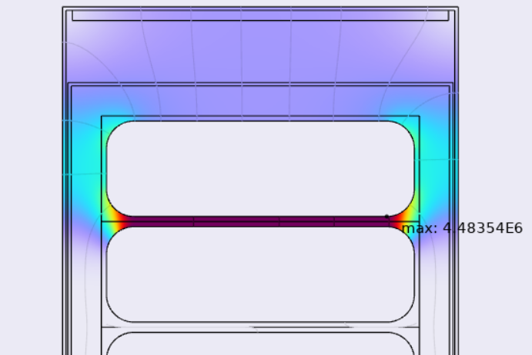
图5 圆角半径为0.8mm时匝间电场仿真结果

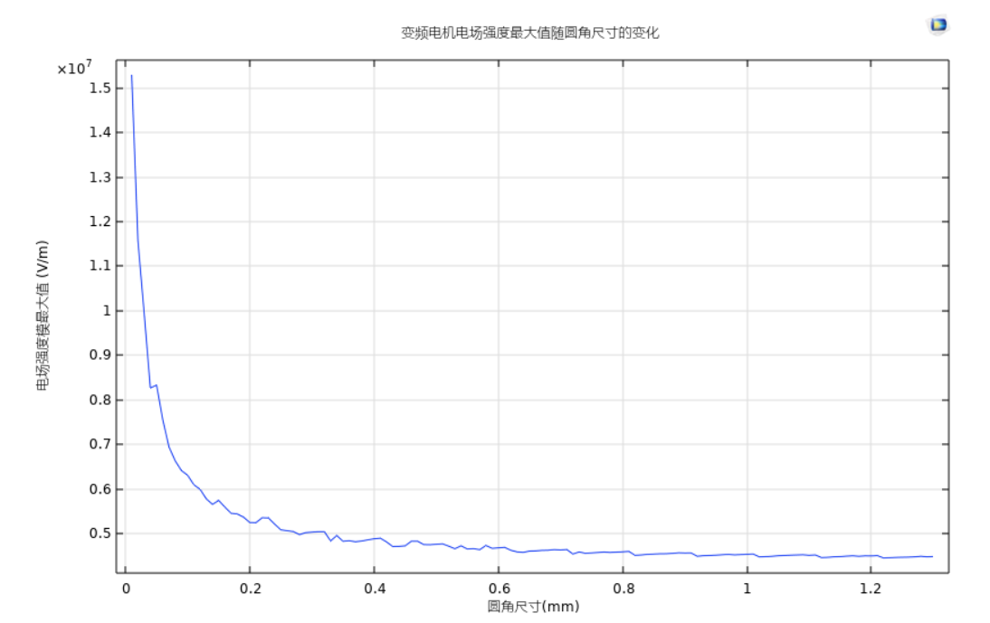
图6 圆角半径对匝间绝缘电场强度最大值的影响
可见当圆角半径相对较小时，电场强度的最大值主要受到尖锐处带来的电场集中效应影响。当圆角半径足够大的时候电场强度高的区域比较均匀地分布在首匝和第二匝之间，且同圆角半径时值都显著大于对地绝缘电场强度最大值模型可用平板电容器类比，使用平板电容的解析计算方法验算可以得到类似的结果，此结果说明变频电机在匝间面对更加严酷的绝缘条件，在设计时应该优先给匝间绝缘分配更多的槽内面积。按照国家标准[GB/T 5584.1-2020, 电工用铜、铝及其合金扁线 第1部分：一般规定[S]].本电机使用铜线的窄边宽度为2.8mm，对应国标推荐设置的电机圆角半径为0.8mm，允许偏差为25%的窄边宽度，在本文中即为0.7mm，按照上图的仿真结果，即使圆角尺寸缩小到0.1mm，电场强度的最大值依然不到10MV/m，而目前大多数聚酰亚胺薄膜的工频电气强度都达到了50MV/m及以上，可见，按照理想情况来说，即使缩小圆角尺寸电机也没有击穿风险，但是在实际生产中会有其他导致场强升高的因素。
1.1.2对气泡位置、大小的讨论
在电机实际生产过程中，特别是部分变频电机并不采用真空压力浸渍工艺，在浸漆、烘干这两步工艺中难免存在材料无法填满、材料蒸发损失的情况，导致绝缘层中残留气泡，本文接下来对气泡位置对于电场强度最大值的影响进行讨论。首先对扁线窄边右侧的气泡进行仿真，气泡位置编号如下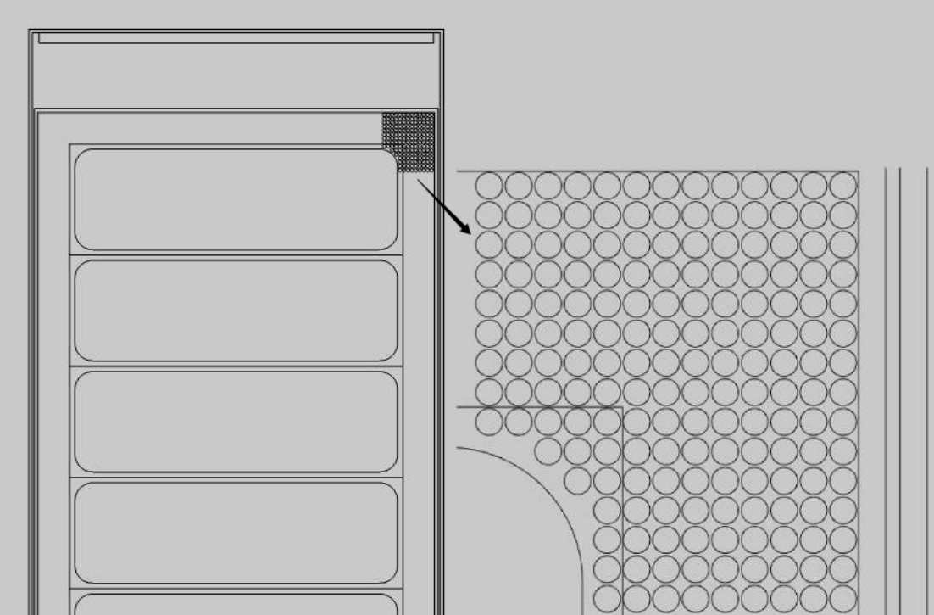
图7(a) 预设的气泡位置
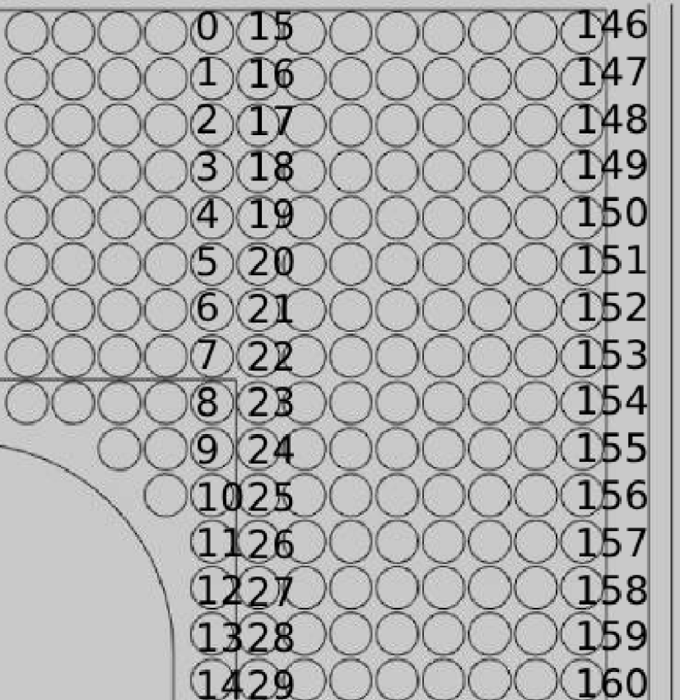
图7(b) 气泡编号
对气泡位置进行参数扫描得到各编号下最大电场强度的数值如下:
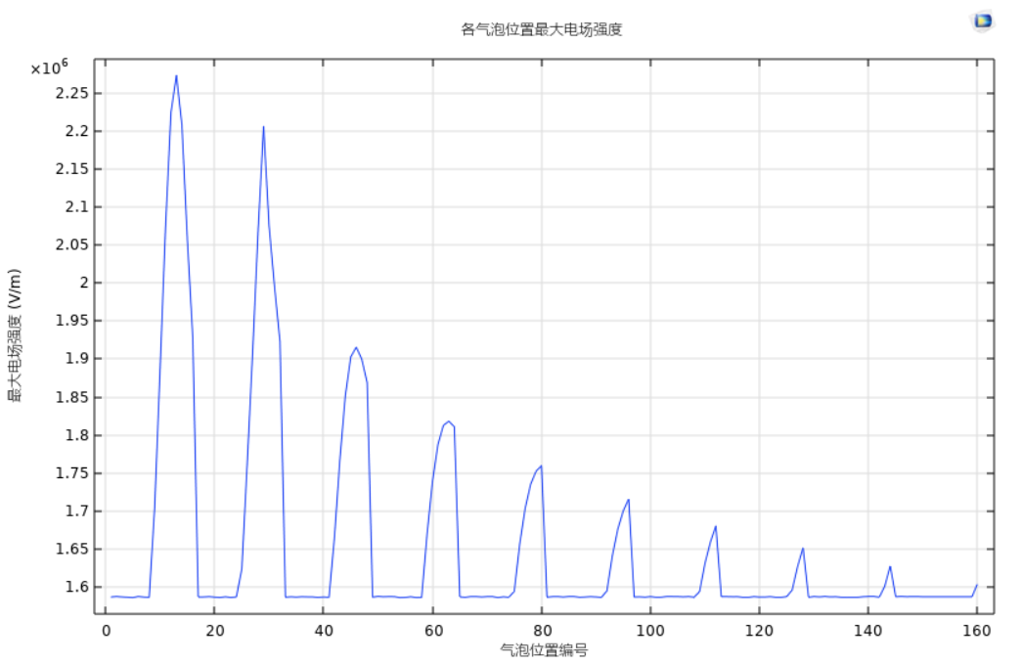
图8 各气泡编号下最大电场强度
同理，对剩余的气泡位置进行仿真，整理得到气泡发生在如图9中蓝色位置时不会影响最大电场强度

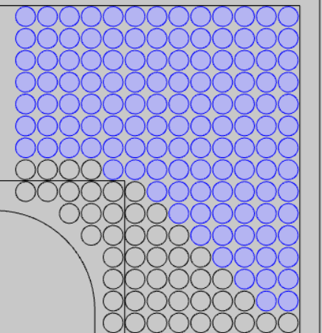
图9 不会影响最大电场强度的气泡位置
在不考虑产生电树枝效应导致绝缘进一步恶化的情况下，在本例中，大部分发生在主绝缘的气泡对于整个绝缘结构中的最大电场强度没有影响。发生在匝间绝缘的气泡一般会使得最大电场强度升高30%左右，其中发生在圆角处离导体稍远的气泡引起的电场强度增大幅度一般，离导体距离近的气泡会引起比较大幅度的电场强度升高，最大升高幅度为两倍左右。
接下来讨论气泡大小对于电应力的影响首先以气泡位于圆角处为例进行讨论，对气泡半径进行参数化扫描得到下列结果：
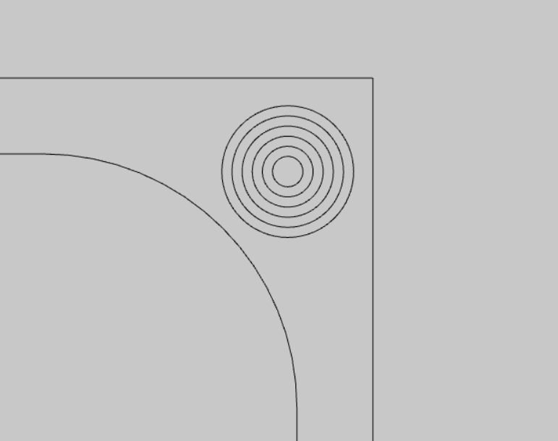
图10(a) 预设的气泡位置和半径范围
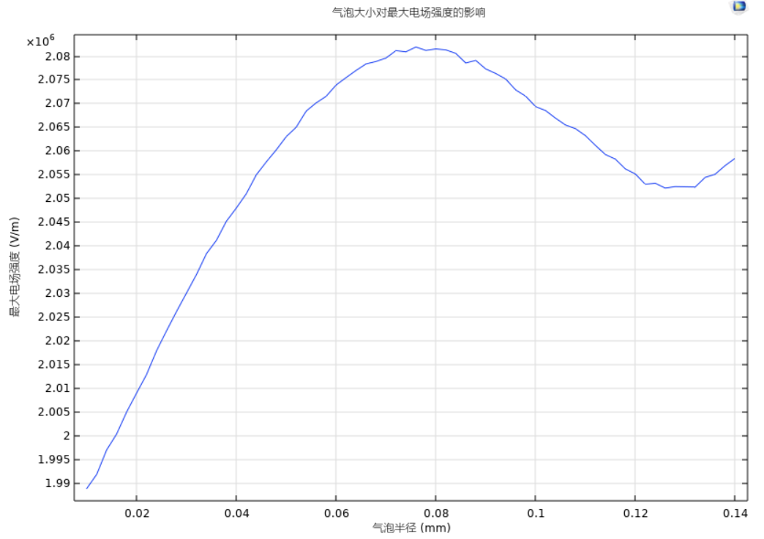
图10(b) 最大电场强度随气泡半径的变化
可见在此位置最大电场强度和气泡半径并非呈单调的函数关系，当气泡半径约为0.076mm时取得最大的电场强度，即当气泡大小中等时电应力最大，部分文献[变压器绕组固体绝缘中微气泡放电机理与寿命分析,许中荣]从巴申曲线出发，得到气泡越大，所需的起始放电电压（PDIV）越小的结论，综合以上结论，在工艺中要尽量保证产生的气泡半径尽量小。

1.2端部三维电流场仿真
高压电机定子绕组端部暂态电场的场域控制方程如下
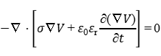 （3）

1.2.1 图（4级标题 5号楷体）
文章中的所有插图的线条、文字和数字均应清晰可辩，图身内文字为中文，插图要紧凑、比例适当。半栏宽度小于7.5 cm，全栏宽度为9~15 cm。有纵横坐标的，物理量、国际标准单位要标注完整。
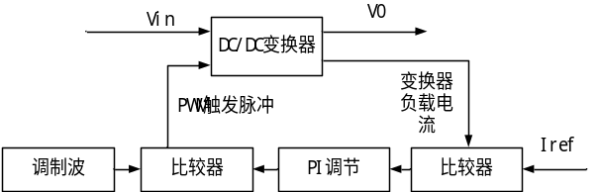图1 闭环系统原理框图（小5号宋体字）
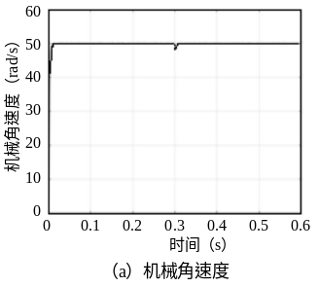
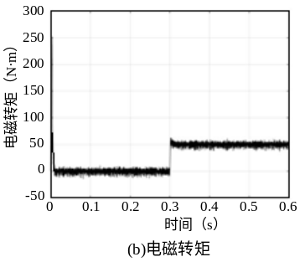
图2 基于滑模速度控制器的仿真结果

1.2.2 表
请使用三线表，一般格式见表1。变量采用国际标准单位。

1.3 结果及分析
根据计算或者实验结果，给出解释判断。在解释过程中要选择适当的参照点，比如前人或同类研究得出的结论，用以突出自己论文论点的新意和价值。

2 结论/结语
用一小段文字叙述结论应表述的要点。首先根据分析结果概括出几条本研究的贡献，其次对本研究进行自我评价，比如研究的适用范围、本研究的理论和实际意义等。最后，提出本研究的局限和后续值得研究的问题。

3 参考文献著录格式
参考文献按在正文中被引用顺序编号标引。只著录前3位作者，从第4位开始用“等”（英文用“et al.”）代替；文献条数一般为5~15条，仅列出最新最主要和正式发表的。
著录格式：
期刊
[序号] 作者. 题名[J]. 刊名, 出版年, 卷号（期号）: 起止页码.
书籍
[序号] 作者. 书名[M]. 版本（第一版不标注）. 出版地: 出版者, 出版年：起止页码.
学位论文
[序号] 作者. 标题[D]. 出版地: 学位授予单位, 出版年度: 页码范围.
会议
[序号] 作者. 标题[C]//会议/论文集. 出版地: 出版社, 出版年度: 起止页码.
报纸

作者. 标题[N]. 报纸名称. 出

 收稿日期：2023-xx-xx 基金项目：未定 作者简介：李思齐（1999-），男，硕士研究生，研究方向：电机绝缘系统优化。E-mail：609511509@qq.com 通讯作者：张立春（19-），男，研究员，研究方向：。E-mail：

